3. Hafta Ders Notları
1.7 Doğrusal ve Kuadratik Yaklaşımlar
Optimizasyonda bir fonksiyonun kuadratik (ikinci dereceden) yaklaşımı sıklıkla tercih edilir; çünkü Newton yöntemi gibi bazı çözüm yöntemleri bu tür fonksiyonlar için daha hızlı yakınsama gösterir. Daha önceki bir bölümde tartışıldığı gibi, Taylor serisi yaklaşımı, serideki terim sayısı uygun şekilde seçilerek bir fonksiyonun doğrusal veya kuadratik yaklaşımını elde etmek için kullanılır. e⁻ˣ fonksiyonunun doğrusal ve kuadratik yaklaşımlarını göstermek amacıyla quadr.m adlı bir MATLAB kodu yazılmıştır (Şekil 1.16).
Taylor serisi yaklaşımı, n değişkenli bir fonksiyona kolaylıkla genişletilebilir ve aşağıdaki şekilde ifade edilir:
$$f(x+Δx)=f(x)+∇f(x)^{T}Δx+\frac{1}{2} Δx^{T}HΔx+⋯ (1.50)$$
Fonksiyonun doğrusal yaklaşımı için yalnızca gradyan terimi kullanılır ve Hessian terimi ihmal edilir. Kuadratik yaklaşım için ise gradyan terimine ek olarak Hessian terimi de dikkate alınır.
Örnek 1.2’de olduğu gibi iki değişkenli bir fonksiyon için, fonksiyonun kuadratik yaklaşımını elde etmek amacıyla quadr_examp12.m adlı bir MATLAB kodu yazılmıştır. Kod çalıştırıldığında, fonksiyonun kuadratik yaklaşımları, fonksiyonun eş seviye eğrileri (contour) ile birlikte çizdirilmiştir (Şekil 1.17).
Bu fonksiyon için gradyan ve Hessian aşağıdaki gibidir:
$$∇f\left(x\right)=\left[\begin{aligned}2x_{1}+4x_{2} \\ 4x_{1}+2x_{2}\end{aligned}\right] (1.51)$$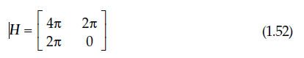
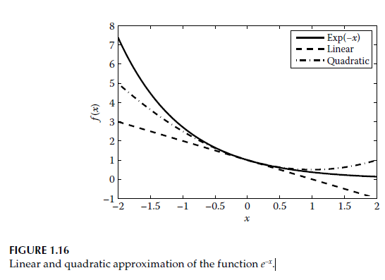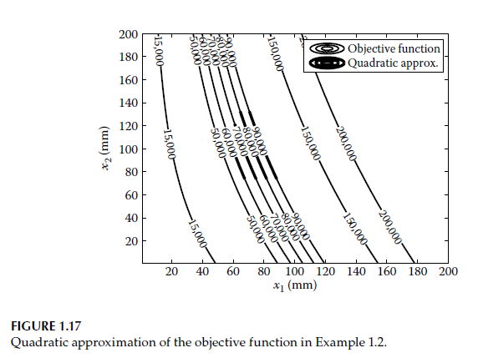

Örnek 1.6
Aşağıdaki fonksiyon için (2, 1) noktasında $f\left(x\right)=3x_{2}-\frac{x_{1}}{x_{2}}$doğrusal ve kuadratik yaklaşımları oluşturunuz:
Nokta:
$$x_{0}=(2,1)$$Fonksiyon Değeri
$$f(2,1)=3(1)-\frac{2}{1} \\ =3-2=1$$Gradyan Hesabı (Adım Adım)
🔹 ∂f/∂x₁
Fonksiyon:
$$f=3x_{2}-\frac{x_{1}}{x_{2}}$$x₁’e göre türev alıyoruz.
- 3x₂ → sabit (x₁ içermiyor) → türevi 0
- −x₁/x₂ → x₂ sabit kabul edilir
$$\frac{∂f}{∂x_{1}}=-\frac{1}{x_{2}}$$∂f/∂x₂
Önce şu şekilde yazalım: $\frac{x_{1}}{x_{2}}=x_{1}x_{2}^{-1}$=$\frac{d}{dx_{2}}(x_{2}^{-1})=-1x_{2}^{-2}$
Bu yüzden:
$$\frac{∂f}{∂x_{2}}=3-(-\frac{x_{1}}{x_{2}^{2}}) \\ =3+\frac{x_{1}}{x_{2}^{2}}$$
Gradyan:
$$∇f(x)=\left[\begin{aligned}-\frac{1}{x_{2}} \\ 3+\frac{x_{1}}{x_{2}^{2}}\end{aligned}\right]$$ Noktada Hesaplayalım (2,1)
$$∇f(2,1)=\left[\begin{aligned}-1 \\ 3+\frac{2}{1^{2}}\end{aligned}\right]=\left[\begin{aligned}-1 \\ 5\end{aligned}\right]$$
Hessian Hesabı
Hessian = ikinci türev matrisi.
∂²f/∂x₁²
$$\frac{∂}{∂x_{1}}\left(0 − \frac{1}{x_{2}}\right)=0$$
Çünkü x₂’ye bağlı. Bize x1 e bağlı türev lazım.
∂²f/∂x₁∂x₂
$$\frac{∂}{∂x_{2}}\left(0 − \frac{1}{x_{2}}\right) \\ =-(-1)x_{2}^{-2}=\frac{1}{x_{2}^{2}}$$ ∂²f/∂x₂²
Başlangıç:
$$\frac{∂f}{∂x_{2}}=3+\frac{x_{1}}{x_{2}^{2}}$$
Türev:
$$\frac{∂^{2}f}{∂x_{2}^{2}}=x_{1}(-2)x_{2}^{-3}=-\frac{2x_{1}}{x_{2}^{3}}$$
✅ Hessian
$$H=\left[\begin{matrix}0 & \frac{1}{x_{2}^{2}} \\ \frac{1}{x_{2}^{2}} & -\frac{2x_{1}}{x_{2}^{3}}\end{matrix}\right]$$(2,1) noktasında
$$H(2,1)=\left[\begin{matrix}0 & 1 \\ 1 & -4\end{matrix}\right]$$
Linear Approximation
Formül: mül:
$$l(x)=f(x_{0})+∇f(x_{0})^{T}(x-x_{0}) \\ =1+[-1 5]\left[\begin{aligned}x_{1}-2 \\ x_{2}-1\end{aligned}\right]$$
Çarpım:
$$=-1(x_{1}-2)+5(x_{2}-1) \\ =-x_{1}+2+5x_{2}-5 \\ =-x_{1}+5x_{2}-3$$
Sonra +1 ekliyoruz:
$$\boxed{l(x)=-x_{1}+5x_{2}-2}$$
Quadratic Approximation
Formül:
$$q(x)=l(x)+\frac{1}{2}(x-x_{0})^{T}H(x-x_{0})$$

Önce:
$$(x-x_{0})=\left[\begin{aligned}x_{1}-2 \\ x_{2}-1\end{aligned}\right]$$
Şimdi iç çarpım:
$$\left[\begin{matrix}x_{1}-2 & x_{2}-1\end{matrix}\right]\left[\begin{matrix}0 & 1 \\ 1 & -4\end{matrix}\right]\left[\begin{aligned}x_{1}-2 \\ x_{2}-1\end{aligned}\right]$$
Önce matris çarpımı:
$$=\left[\begin{aligned}\left(x_{2} − 1\right) \\ \left(x_{1}-2)-4(x_{2}-1\right)\end{aligned}\right]$$
Şimdi sol vektörle çarp:
$$=(x_{1}-2)(x_{2}-1)+(x_{2}-1)((x_{1}-2)-4(x_{2}-1)) \\ =2(x_{1}-2)(x_{2}-1)-4(x_{2}-1)^{2}$$
Şimdi 1/2 ile çarp:
$$=(x_{1}-2)(x_{2}-1)-2(x_{2}-1)^{2}$$
✅ Final Sonuç
$$\boxed{q(x)=-x_{1}+5x_{2}-2+(x_{1}-2)(x_{2}-1)-2(x_{2}-1)^{2}}$$NOT: Kitaptaki cevap matematiksel olarak tamamen aynı, fakat:
- Paydalı (rasyonel) türev ifadelerini sadeleştirmemiş
- $\left(x_{2} − 1\right)$çarpanlarını dağıtmamış
- $x_{2}=1$değerini Hessian terimlerinde yerine yazmamış
Bu yüzden farklı görünüyor. Ama sonuçlar tamamen doğru. Bu matlab de grafik olarak gösterelim.

2. Optimizasyon Algoritmaları
2.1. Giriş
Tek boyutlu (1-B) optimizasyon problemi, tek bir değişkene sahip bir amaç fonksiyonunu ifade eder. Uygulamada, çok değişkenli optimizasyon problemleri genellikle karmaşıktır ve tek değişkenli problemlere nadiren rastlanır. Bununla birlikte, tek boyutlu optimizasyon algoritmaları, çok değişkenli algoritmalar için temel yapı taşlarını oluşturur. Bu algoritmalar, çok değişkenli optimizasyon problemlerinin bir alt problemi olarak yer aldığından, literatürde her biri diğerlerine göre bazı özgün üstünlüklere sahip çok sayıda yöntem (veya algoritma) geliştirilmiştir.
Bu algoritmalar genel olarak gradyan tabanlı ve gradyan tabanlı olmayan algoritmalar olarak sınıflandırılır.
Örnek olarak, tek değişkenli bir amaç fonksiyonu şu şekilde olabilir:
$$f(x)=2x^{2}-2x+8$$
Bu, x’in belirlenerek f(x)’in minimize edilmesinin amaçlandığı kısıtsız bir optimizasyon problemidir. Eğer x değişkeni
$$a≤x≤b$$
şeklinde, a ve b gerçek sayılar olmak üzere sınırlandırılırsa, problem kısıtlı bir optimizasyon problemi hâline gelir.
Başka bir nokta, Eğer f(x) fonksiyonu, a ve b noktaları arasında sürekli olarak artan ya da azalan bir yapı sergiliyorsa, bu fonksiyon monoton bir fonksiyon olarak adlandırılır (bkz. Şekil 2.1). Tek modlu (unimodal) bir fonksiyonda ise, fonksiyon minimum noktası (x*)’nın her iki tarafında da monoton davranış gösterir. (yani fonksiyonun sağ tarafında da sol tarafında da artışına yada azalışına aynı eğimle devam eder.)
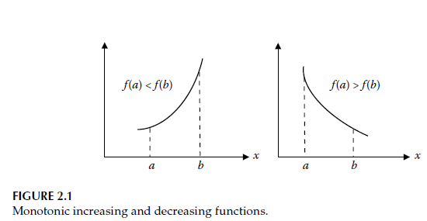
Örneğin, f(x) = 2x² − 2x + 8 fonksiyonu Şekil 2.2’de çizdirilmiştir ve bu grafikten f(x)’in tek modlu bir fonksiyon olduğu görülmektedir.
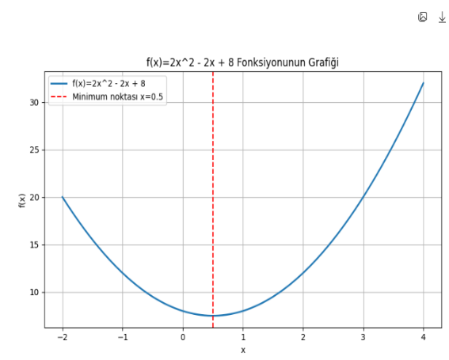
Tek modlu fonksiyonların, minimum noktasının her iki tarafında da sürekli artan veya azalan yapıya sahip olması özelliği kullanılarak, tek değişkenli arama algoritmaları, minimumun bulunmadığı bölgeleri sistematik olarak eleyecek şekilde tasarlanabilir.
f(x) = 2x² − 2x + 8 fonksiyonunun minimumu için türevi alınır ve sıfıra eşitlenir. Çünkü minimum, maksimum veya eğim değişim noktaları, ancak türev sıfır olduğunda bulunabilir.
$f^{'}(x)=4x-2=0⇒x^{*}=\frac{1}{2}$
Minimum noktasının sol tarafı (x < 0.5)
Burada eğim negatif → fonksiyon azalıyor.
Minimum noktasının sağ tarafı (x > 0.5)
Burada eğim pozitif → fonksiyon artıyor.
“Minimum noktasının her iki tarafında da monoton” demek:
- Minimumun solunda hep bir yönde (örneğin hep azalıyor)
- Minimumun sağında hep ters yönde (örneğin hep artıyor)
yani fonksiyon sadece bir tane tepe yada çukur içeriyor demektir.
Dolayısıyla fonksiyon unimodal olur ve bu özelliği sayesinde tek değişkenli optimizasyon yöntemleri (golden section, fibonacci search, vs.) gereksiz bölgeleri kesin olarak eleyebilir.
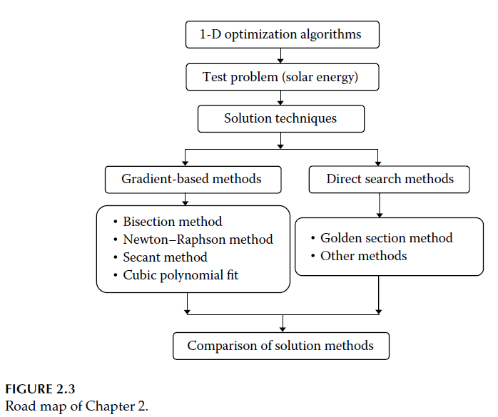
2.2 Test Problemi
Optimizasyon algoritmalarını tartışmaya başlamadan önce, bu algoritmaları test edeceğimiz bir problem tanımlamak gerekir.

Güneş enerjisi problemi: Güneş enerjisi sisteminin maliyeti aşağıdaki gibi verilmiştir:
$$U=35A+208V$$
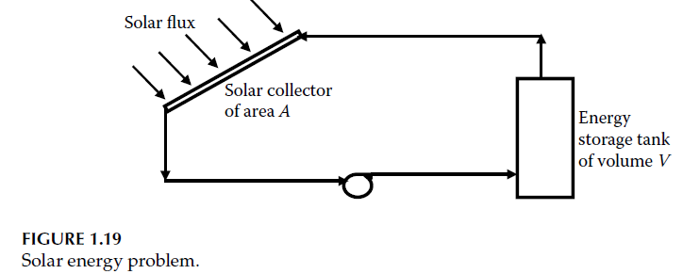
Burada A, kolektörün (panelin) yüzey alanını; V ise depolama hacmini ifade eder (Şekil 1.19).
Enerji dengesi gerekçeleri nedeniyle A ve V arasında aşağıdaki ilişkinin sağlanması gerekir:

$$A\left(290-\frac{100}{V}\right)=5833.3$$
Ayrıca T tasarım değişkeni yani sıcaklık, V ile aşağıdaki şekilde ilişkilidir: (Hacmin sıcaklıkla ilişkisi)
$$\frac{V}{T}=\frac{50}{20}$$
Değişken T, 40°C ile 90°C arasında sınırlandırılmalıdır. (Bu bir sınır değeri)
Maliyet fonksiyonu U’nun en azı (minimize edilmesi) istenmektedir.
Bu durumu bir optimizasyon problemi olarak formüle ediniz.
Bu maliyet minimizasyonu probleminde, maliyet; depolama sisteminin hacmi ve kollektörün yüzey alanının bir fonksiyonudur. Hacim ve yüzey alanı ise tasarım değişkeni olan sıcaklık T’nin fonksiyonlarıdır.
Maliyet fonksiyonunu yalnızca T cinsinden yeniden yazalım:
- V – T ilişkisi
Verilen:
$$\frac{V}{T}=\frac{50}{20} \\ \boxed{V=2.5T}$$
- A – T ilişkisi
Verilen denge denklemi:
$$A\left(290 − \frac{100}{V}\right)=5833.3$$
Önce V yerine 2.5T yazalım:
$$A\left(290 − \frac{100}{2.5T}\right)=5833.3$$
$$A\left(290 − \frac{40}{T}\right)=5833.3$$
$$\boxed{A(T)=\frac{5833.3}{290-\frac{40}{T}}}$$
Paydada T’den kurtaralım:
$$A(T)=\frac{5833.3T}{290T-40}$$3. U – T ilişkisi (ham form)
$$U=35A+208V$$
yerine koy:
$$U(T)=35\left(\frac{5833.3T}{290T-40}\right)+208(2.5T)$$
$$U(T)=\frac{204165.5T}{290T-40}+520T$$
Bu ham maliyet fonksiyonu dur. Maliyet fonksiyonunu minimize ediyoruz, ama minimumu bulmak için türevini kullanıyoruz.
4. Türevi kolaylaştırmak için kısmi kesirlere ayırmamız gerekir:
Bu rasyonel fonksiyon cebirsel olarak ayrıştırılır:
4.1 Tek rasyonel fonksiyon haline getir
Ortak payda $290T-40$ olacak şekilde birleştiriyoruz.

$$U(T)=\frac{204165.5T+520T(290T-40)}{290T-40}$$
Payı aç:
$$520T(290T-40)=150800T^{2}-20800T$$
$$U(T)=\frac{150800T^{2}+183365.5T}{290T-40}$$
4.2 Paydanın köklerini bul (çok önemli!)
Kitaptaki ifade şu tipte:
$$\frac{A}{T-a}+\frac{B}{T-b}+\frac{C}{T-c}$$
Demek ki gerçek modelde payda 3 tane lineer çarpan içeriyor.
Kitap bize sonucu veriyor:
$$\left(T-165.5)(T-210)(T-20\right)$$
Yani bizim fonksiyon aslında şu biçimde:
$$U(T)=\frac{P(T)}{\left(T-165.5)(T-210)(T-20\right)}$$
4.3. Kısmi kesir formunu kur
Genel yazım:
$$\frac{P(T)}{\left(T-a)(T-b)(T-c\right)}=\frac{A}{T-a}+\frac{B}{T-b}+\frac{C}{T-c}$$Burada:
$$\frac{P(T)}{\left(T-165.5)(T-210)(T-20\right)}=\frac{A}{T-165.5}+\frac{B}{T-210}+\frac{C}{T-20}$$
4.4. Paydaları yok et (en kritik adım)
Her tarafı ortak payda ile çarp:
$$P(T)=A(T-210)(T-20)+B(T-165.5)(T-20)+C(T-165.5)(T-210)$$
Artık kesir kalmadı → saf polinom eşitliği
4.5. Kapama (Cover-Up) yöntemi
En hızlı yöntem: T’ye kökleri yaz.
A katsayısı için
$T=165.5$yaz:
$P(165.5)=A(165.5-210)(165.5-20)$ diğerleri 0 oldu
$$A=\frac{P(165.5)}{\left(165.5-210)(165.5-20\right)} \\ A=204$$B katsayısı için:
$T=210$:
$$B=\frac{P(210)}{\left(210-165.5)(210-20\right)} \\ B=330$$C katsayısı için:
$T=20$:
$$C=\frac{P(20)}{\left(20-165.5)(20-210\right)} \\ C=400$$ Sonuç
$$U\left(T\right)=\frac{204}{T-165.5}+\frac{330}{T-210}+\frac{400}{T-20} (2.1)$$
Bu U(T) nin kısmı kesirlere ayrılmış formu sadece. Değişken T, 40°C ile 90°C arasında sınırlandırılmıştır. U fonksiyonu, T’nin bir fonksiyonu olarak Şekil 2.4’te çizdirilmiştir. Minimum değer T* = 55.08 noktasında oluşmakta olup, fonksiyonun minimum değeri U* = 1225.166’dır. Şekilden, maliyet fonksiyonunun tek modlu (unimodal) olduğu görülmektedir.
Yazmış olduğumuz MATLAB® kodu, tasarım değişkeni T’yi 40 ile 90 arasında 0.01 adımlarla değiştirerek maliyet fonksiyonunu çizdirmek için kullanılmıştır. Bu yöntemin minimumu bulabildiği ve oldukça basit olduğu göz önüne alındığında, neden başka algoritmaların öğrenilmesi gerektiği sorusu akla gelebilir. Ancak bu yöntemde yapılan fonksiyon değerlendirme sayısı
$$(90-40)/0.01=5000$$
olup oldukça fazladır. Daha karmaşık problemlerde, fonksiyon değerlendirme süresi çok kritik hâle gelir ve fonksiyonun bu kadar çok kez hesaplanması pratik olmayabilir. Bu durum, minimuma ulaşmak için daha az sayıda fonksiyon değerlendirmesi gerektiren yeni algoritmaların araştırılmasını zorunlu kılar.
Bu kod çalıştırıldığında elde edilen çıktı şöyledir:
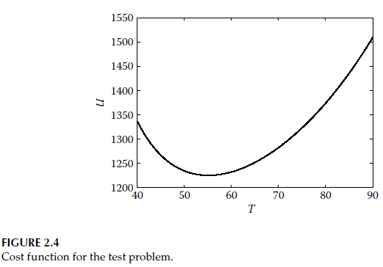
EK açıklama dikkkat : Bu aşamada verilen U fonksiyonundaki T’ye ait kökleri bulmak minimum noktası bulmak değil.
Bu fonksiyonun sıfır noktalarıdır. Ama minimumla ilgisi yok.
Minimum noktada eğim sıfırdır. Bu bilgiyle maliyetin minimum noktasını hesaplayabiliriz.
$$\frac{dU}{dT}=0$$

Türev alma kuralı
$$\frac{d}{dT}\left(\frac{A}{T-a}\right)=-\frac{A}{\left(T − a)^{2}\right.}$$

Türevi
$$U^{'}(T)=-\frac{204}{\left(T − 165.5)^{2}\right.}-\frac{330}{\left(T − 210)^{2}\right.}-\frac{400}{\left(T − 20)^{2}\right.}$$
T = 55.08 nasıl bulundu? Minimum nokta için:
Şu denklem sayısal çözülür:
$$U^{'}(T)=0$$
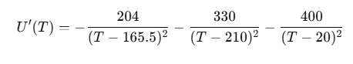
Bu denklem:
- polinom değil
- kapalı form çözümü yok
Bu yüzden:
Newton yöntemi veya iterasyonla:
$T^{*}≈{55.08}^{∘}C$ bulunur.

